

12 de octubre de 2025 – Pentecostés 18 (C)
El Credo Niceno: Semana 5

Para conmemorar el 1700 aniversario del Concilio de Nicea, el Rvdmo. Matthew Gunter, obispo de Wisconsin, ha escrito una serie de reflexiones sobre el Credo Niceno y su importancia para los episcopales contemporáneos. En las próximas semanas, compartiremos sus enseñanzas, redactadas principalmente en formato de preguntas y respuestas.

¿No podemos simplemente adorar a Dios sin obsesionarnos con el Credo?
Nuevamente, esto presupone cierto conocimiento (credo) sobre Dios y lo que significa adorarlo correctamente. De hecho, parte de lo que orientó el desarrollo de la comprensión expresada en el Credo Niceno fue el lenguaje del culto de la Iglesia.

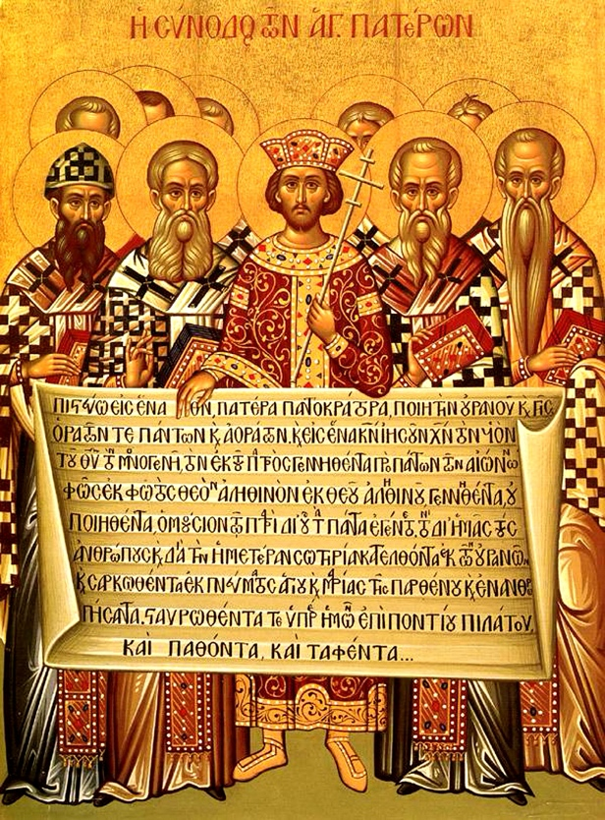
En cualquier caso, dentro de la tradición episcopal/anglicana, eliminar o ignorar el Credo no resolvería la situación para quienes no lo aprecian. El resto de la liturgia está impregnada de la misma historia y las mismas imágenes.

Además, el Credo y el culto están íntegramente relacionados:

«El cristianismo niceno también ha entendido la ortodoxia en un sentido más rico y profundo: como la alabanza apropiada. Ser ortodoxo es esforzarse por estar en la misma posición que los demás ante el misterio del Dios verdadero. Ser ortodoxo es unirse a una comunidad de fe en la adoración de la doxa (gloria) de Dios, que ya ilumina el día en que Dios finalmente lo arreglará todo. La creencia nunca es correcta cuando se convierte en un mero mecanismo político para asegurar la unidad de una institución. La creencia sólo es correcta cuando nos guía en la dirección correcta: hacia la glorificación del Dios verdadero, quien promete no darnos una sabiduría secreta, sino estar amablemente presente para nosotros, incluso y especialmente donde nuestra visión y conocimiento son débiles».
— John Burgess, «Going Creedless» [«Sin credo»] ; The Christian Century, 1 de junio de 2004, págs. 24-28

